04 октября 2023 года №13

ИНФОРМАЦИОННЫЙ БЮЛЛЕТЕНЬ
Лысогорского сельского поселения

Является официальным периодическим печатным изданием
Лысогорского сельского поселения

c.Лысогорка

РОССИЙСКАЯ ФЕДЕРАЦИЯ
РОСТОВСКАЯ ОБЛАСТЬ
КУЙБЫШЕВСКИЙ РАЙОН
АДМИНИСТРАЦИЯ ЛЫСОГОРСКОГО СЕЛЬСКОГО ПОСЕЛЕНИЯ

ПОСТАНОВЛЕНИЕ

04.10.2023 с. Лысогорка № 70

Об утверждении Регламента Администрации
Лысогорского сельского поселения

В соответствии с пунктом 8 статьи 32 Устава муниципального образования «Лысогорское сельское поселение»

- Утвердить Регламент Администрации Лысогорского сельского поселения согласно приложению.
- Отменить Постановление Администрации Лысогорского сельского поселения № 28 от 17.01.2017 «Об утверждении Регламента Администрации Лысогорского сельского поселения».
3. Настоящее постановление вступает в силу со дня его официального опубликования.

Глава Администрации Лысогорского сельского поселения | Н.В. Бошкова

Приложение
к постановлению
Администрации Лысогорского
сельского поселения
от 04.10.2023 № 70

РЕГЛАМЕНТ
Администрации Лысогорского сельского поселения

1. Общие положения

1.1. Настоящим регламентом устанавливаются правила организации деятельности исполнительно-распорядительного органа муниципального образования «Лысогорское сельское поселение» – Администрации Лысогорского сельского поселения.

1.2. Администрация Лысогорского сельского поселения обеспечивает исполнение на территории Лысогорского сельского поселения Конституции Российской Федерации, федеральных законов и иных нормативных правовых актов Российской Федерации, Устава Ростовской области, областных законов и иных нормативных правовых актов Ростовской области, Устава муниципального образования «Лысогорское сельское поселение», иных муниципальных правовых актов.

1.3. Администрация Лысогорского сельского поселения наделяется Уставом муниципального образования «Лысогорское сельское поселение» полномочиями по решению вопросов местного значения и полномочиями для осуществления отдельных государственных полномочий, переданных органам местного самоуправления муниципального образования «Лысогорское сельское поселение» (далее также – Лысогорское сельское поселение) федеральными и областными законами.
1.4. Главой Администрации Лысогорского сельского поселения является лицо, назначаемое на должность главы Администрации Лысогорского сельского поселения по контракту, заключаемому по результатам конкурса на замещение указанной должности.
1.5. Глава Администрации Лысогорского сельского поселения возглавляет Администрацию Лысогорского сельского поселения.
1.6. В случае временного отсутствия главы Администрации Лысогорского сельского поселения, в том числе применения к нему по решению суда мер процессуального принуждения в виде заключения под стражу или временного отстранения от должности его обязанности исполняет (возможно: заместитель главы Администрации Лысогорского сельского поселения) заведующий сектором экономики и финансов Администрации Лысогорского сельского поселения или иной муниципальный служащий Администрации Лысогорского сельского поселения, определяемый главой Администрации Лысогорского сельского поселения.
В случае неиздания главой Администрации Лысогорского сельского поселения соответствующего распоряжения Администрации Лысогорского сельского поселения обязанности главы Администрации Лысогорского сельского поселения в период его временного отсутствия исполняет (возможно: заместитель главы Администрации Лысогорского сельского поселения) заведующий сектором экономики и финансов Администрации Лысогорского сельского поселения Администрации Лысогорского сельского поселения.
Если указанное лицо отсутствует, должностное лицо Администрации Лысогорского сельского поселения, исполняющее обязанности главы Администрации Лысогорского сельского поселения в период его временного отсутствия, определяется Собранием депутатов Лысогорского сельского поселения.
1.7. В случае досрочного прекращения полномочий главы Администрации Лысогорского сельского поселения либо по истечении срока контракта, заключенного с главой Администрации Лысогорского сельского поселения его полномочия временно, до начала исполнения обязанностей вновь назначенным главой Администрации Лысогорского сельского поселения, исполняет (возможно: заместитель главы Администрации Лысогорского сельского поселения) заведующий сектором экономики и финансов Администрации Лысогорского сельского поселения или иное должностное лицо Администрации Лысогорского сельского поселения.
В случае отсутствия данного муниципального служащего обязанности главы Администрации Лысогорского сельского поселения до дня начала исполнения обязанностей вновь назначенным главой Администрации Лысогорского сельского поселения исполняет муниципальный служащий Администрации Лысогорского сельского поселения, определяемый Собранием депутатов Лысогорского сельского поселения.

1.8. Отдельные направления деятельности Администрации Лысогорского сельского поселения могут регламентироваться иными распоряжениями Администрации Лысогорского сельского поселения.

1.9. Доступ к информации о деятельности Администрации Лысогорского сельского поселения осуществляется в порядке, установленном распоряжением Администрации Лысогорского сельского поселения, изданным в соответствии с Федеральным законом от 09.02.2009 № 8-ФЗ «Об обеспечении доступа к информации о деятельности государственных органов и органов местного самоуправления».

2. Формирование структуры и штатов Администрации Лысогорского сельского поселения

2.1. В структуру Администрации Лысогорского сельского поселения входят: глава Администрации Лысогорского сельского поселения, должности муниципальной службы, должности по техническому обеспечению деятельности Администрации Лысогорского сельского поселения.
2.2. Структура Администрации Лысогорского сельского поселения утверждается Собранием депутатов Лысогорского сельского поселения по представлению главы Администрации Лысогорского сельского поселения.
2.3. Штатное расписание Администрации Лысогорского сельского поселения утверждается главой Администрации Лысогорского сельского поселения на основе структуры Администрации Лысогорского сельского поселения исходя из расходов на содержание Администрации Лысогорского сельского поселения, предусмотренных бюджетом Лысогорского сельского поселения.
2.4. Глава Администрации Лысогорского сельского поселения назначает и увольняет работников Администрации Лысогорского сельского поселения, осуществляет иные полномочия в отношении работников Администрации Лысогорского сельского поселения в соответствии с федеральным и областным законодательством о муниципальной службе и трудовым законодательством.
2.5. Специалист по кадровой работе разрабатывает должностные инструкции муниципальных служащих и представляет их на утверждение главе Администрации Лысогорского сельского поселения.
Внесение изменений в должностные инструкции муниципальных служащих осуществляется в том же порядке.

2.6. В случае необходимости изменения структуры и штатной численности Администрации Лысогорского сельского поселения готовятся соответствующие предложения на имя главы Администрации Лысогорского сельского поселения.

Предложения должны содержать описание полномочий, функций работников, необходимых для исполнения указанных полномочий, оценку трудозатрат на выполнение соответствующих функций.

2.7. Проекты распоряжений Администрации Лысогорского сельского поселения об утверждении и внесении изменений в штатное расписание Администрации Лысогорского сельского поселения, проекты решений Собрания депутатов Лысогорского сельского поселения о внесении изменений в структуру Администрации Лысогорского сельского поселения готовит специалист по кадровой работе.

3. Кадровая работа

3.1. Кадровая работа в Администрации Лысогорского сельского поселения ведется в соответствии с федеральными и областными законами, иными нормативными правовыми актами Российской Федерации и Ростовской области, Уставом муниципального образования «Лысогорское сельское поселение», иными муниципальными нормативными правовыми актами Лысогорского сельского поселения.

3.2. Поступление гражданина на муниципальную службу или замещение муниципальным служащим другой должности муниципальной службы в Администрации Лысогорского сельского поселения осуществляется в порядке, установленном федеральным и областным законодательством.

3.3. С работниками, замещающими должности, не отнесенные к должностям муниципальной службы, и осуществляющими техническое обеспечение деятельности Администрации Лысогорского сельского поселения, трудовые договоры заключаются в соответствии с Трудовым кодексом Российской Федерации.

3.4. При замещении должности муниципальной службы в Администрации Лысогорского сельского поселения, за исключением должности главы Администрации Лысогорского сельского поселения, заключению трудового договора может предшествовать конкурс, в ходе которого осуществляется оценка профессионального уровня претендентов на замещение соответствующей должности, их соответствия установленным квалификационным требованиям к должности муниципальной службы.

3.5. Порядок проведения конкурса на замещение должности муниципальной службы устанавливается решением Собрания депутатов Лысогорского сельского поселения.

3.6. Глава Администрации Лысогорского сельского поселения заключает трудовой договор и назначает на должность муниципальной службы одного из кандидатов, отобранных конкурсной комиссией по результатам конкурса на замещение должности муниципальной службы.

3.7. Предложения по назначению на должности муниципальной службы, за исключением должности главы Администрации Лысогорского сельского поселения, и иные должности в Администрации Лысогорского сельского поселения, назначение на которые осуществляется без проведения конкурса, готовятся специалистом по кадровой работе.

Специалист по кадровой работе в соответствии с федеральным и областным законодательством проводит проверку достоверности представляемых кандидатами на замещение вакантной должности персональных данных и иных сведений, а также проводит изучение профессиональных, деловых и личных качеств кандидатов.

Кандидаты на замещение вакантной должности, назначаемые на должность без проведения конкурса, проходят собеседования со специалистом по кадровой работе и главой Администрации Лысогорского сельского поселения.

Документы кандидатов, успешно прошедших собеседование, одновременно с проектом распоряжения Администрации Лысогорского сельского поселения о назначении кандидата на вакантную должность и проектом трудового договора передаются главе Администрации Лысогорского сельского поселения для изучения и подписания.

3.8. На каждого муниципального служащего Администрации Лысогорского сельского поселения специалистом по кадровой работе заводится личное дело, к которому приобщаются документы, связанные с его поступлением на муниципальную службу, ее прохождением и увольнением с муниципальной службы.

3.9. Ведение личного дела муниципального служащего осуществляется в порядке, установленном для ведения личного дела государственного гражданского служащего.

3.10. Специалист по кадровой работе осуществляет организацию работы по сбору, хранению и проверке достоверности сведений о доходах, расходах, об имуществе и обязательствах имущественного характера муниципального служащего.

3.11. Персональные данные муниципального служащего подлежат обработке (сбор, запись, систематизацию, накопление, хранение, уточнение и иное использование) в соответствии с трудовым законодательством.

3.12. В целях определения соответствия замещаемой должности муниципальной службы проводится аттестация муниципального служащего Администрации Лысогорского сельского поселения.
Положение о проведении аттестации муниципальных служащих Администрации Лысогорского сельского поселения утверждается решением Собрания депутатов Лысогорского сельского поселения в соответствии с типовым положением о проведении аттестации муниципальных служащих, утвержденным Областным законом от 09.10.2007 № 786-ЗС «О муниципальной службе в Ростовской области».

3.13. За добросовестное выполнение работником Администрации Лысогорского сельского поселения должностных обязанностей, продолжительную и безупречную муниципальную службу, выполнение заданий особой важности и сложности предусматриваются следующие виды поощрений:

объявление благодарности;

выплата единовременного денежного вознаграждения;

объявление благодарности с выплатой единовременного денежного вознаграждения;

награждение ценным подарком;

награждение почетной грамотой Администрации Лысогорского сельского поселения;

награждение почетной грамотой Администрации Лысогорского сельского поселения с выплатой единовременного денежного вознаграждения;

другие поощрения в соответствии с федеральными законами.

3.14. Предложения о поощрении главы Администрации Лысогорского сельского поселения вносятся Собранием депутатов Лысогорского сельского поселения.

Предложения о поощрении иного работника Администрации Лысогорского сельского поселения с приложением проекта соответствующего муниципального правового акта готовит специалист по кадровой работе.
Решение о поощрении главы Администрации Лысогорского сельского поселения принимается председателем Собрания депутатов – главой Лысогорского сельского поселения в порядке, определяемом решением Собрания депутатов Лысогорского сельского поселения.

Решение о поощрении работников Администрации Лысогорского сельского поселения принимается главой Администрации Лысогорского сельского поселения и оформляется распоряжением Администрации Лысогорского сельского поселения. В распоряжении указываются фамилия, имя, отчество и должность поощряемого, основания и вид применяемого поощрения. В случае применения поощрения, предусматривающего выплату единовременного денежного вознаграждения, также указывается его размер.

3.15. Вручение почетных грамот, ценных подарков производится главой Администрации Лысогорского сельского поселения в торжественной обстановке.

3.16. Запись о поощрении вносится в трудовую книжку (при наличии) и личное дело поощряемого.

3.17. За совершение дисциплинарного проступка – неисполнение или ненадлежащее исполнение работником Администрации Лысогорского сельского поселения по его вине возложенных на него служебных обязанностей – глава Администрации Лысогорского сельского поселения имеет право применить установленные федеральным законодательством дисциплинарные взыскания.

Порядок применения и снятия дисциплинарных взысканий определяется трудовым законодательством, за исключением случаев, предусмотренных Федеральным законом от 02.03.2007 № 25-ФЗ «О муниципальной службе в Российской Федерации».

4. Служебные удостоверения Администрации Лысогорского сельского поселения

4.1. Служебное удостоверение Администрации Лысогорского сельского поселения (далее – служебное удостоверение) является документом, удостоверяющим личность и должностное положение муниципальных служащих Администрации Лысогорского сельского поселения.

4.2. Оформление служебных удостоверений осуществляет специалист по кадровой работе.

Основанием для выдачи служебного удостоверения является распоряжение Администрации Лысогорского сельского поселения о назначении лица на должность.

4.3. Служебное удостоверение оформляется на срок заключенного трудового договора, а в случае заключения трудового договора на неопределенный срок – на срок полномочий главы Администрации Лысогорского сельского поселения.

4.4. Служебные удостоверения содержат следующие реквизиты и сведения об их владельцах:

надпись: «Администрация Лысогорского сельского поселения»;

цветную фотографию владельца удостоверения размером 3x4 сантиметра, заверенную печатью Администрации Лысогорского сельского поселения;

дату выдачи служебного удостоверения;

срок действия служебного удостоверения;

регистрационный номер служебного удостоверения;

фамилию, имя, отчество владельца служебного удостоверения;

полное наименование должности и места работы владельца служебного удостоверения;

полное наименование должности, подпись и расшифровку подписи лица, подписавшего служебного удостоверение, заверенные печатью Администрации Лысогорского сельского поселения.

4.5. Бланки служебных удостоверений и обложки к ним являются документами строгого учета.

4.6. Служебное удостоверение возвращается специалисту по кадровой работе в случае увольнения его владельца или замены служебного удостоверения.

4.7. Учет выдачи и возврата служебных удостоверений осуществляется специалистом по кадровой работе в специальном журнале.

4.8. В случае утраты служебного удостоверения лицо, утратившее его, принимает меры по розыску и безотлагательно сообщает об этом специалисту по кадровой работе.

4.9. Если утраченное служебное удостоверение не будет обнаружено в течение одного месяца, лицо, утратившее его, за счет собственных средств размещает в периодическом печатном издании, распространяемом в Лысогорском сельском поселении, объявление о том, что служебное удостоверение считается недействительным.

4.10. В отношении лица, утратившего служебное удостоверение, специалистом по кадровой работе проводится служебное расследование. По результатам служебного расследования выдается новое служебное удостоверение.

4.11. Иным работникам Администрации Лысогорского сельского поселения выдаются удостоверения Администрации Лысогорского сельского поселения.

5. Планирование работы

5.1. Деятельность Администрации Лысогорского сельского поселения осуществляется в соответствии с утвержденными планами работы Администрации Лысогорского сельского поселения на год, а также планами мероприятий Администрации Лысогорского сельского поселения на месяц, неделю обеспечивающими выполнение годового плана.

5.2. Предложения в план работы Администрации Лысогорского сельского поселения на год (далее – план на год) вносятся работнику Администрации Лысогорского сельского поселения, в должностные обязанности которого входит организационная работа (далее – специалист по организационной работе), муниципальными служащими Администрации Лысогорского сельского поселения не позднее 15 ноября предшествующего года.

К представленным предложениям при необходимости прилагаются обоснования причин включения мероприятия в план на год.

Проект плана на год передается специалистом по организационной работе на утверждение главе Администрации Лысогорского сельского поселения не позднее 1 декабря.

5.3. До 20 числа текущего месяца муниципальные служащие Администрации Лысогорского сельского поселения представляют специалисту по организационной работе предложения в план мероприятий Администрации Лысогорского сельского поселения на месяц (далее – план мероприятий на месяц), на основании которых специалист по организационной работе составляет план мероприятий на месяц и представляет его на утверждение главе Администрации Лысогорского сельского поселения.

5.4. План мероприятий Администрации Лысогорского сельского поселения на неделю (далее – план мероприятий на неделю) формируется специалистом по организационной работе на основании материалов, представляемых на бумажных и электронных носителях муниципальными служащими Администрации Лысогорского сельского поселения каждый четверг до 16 часов.

В материалах указываются мероприятия (собрания, конференции, совещания, семинары, визиты и прочее), дата, место и время проведения, при необходимости – количество участников. Также отражаются командировки главы Администрации Лысогорского сельского поселения, приемы граждан.

Сформированный план мероприятий на неделю каждую пятницу до 12 часов передается главе Администрации Лысогорского сельского поселения.

6. Порядок подготовки, оформления и издания постановлений и распоряжений Администрации Лысогорского сельского поселения

6.1. Глава Администрации Лысогорского сельского поселения в пределах своих полномочий, установленных федеральными и областными законами, Уставом муниципального образования «Лысогорское сельское поселение», решениями Собрания депутатов Лысогорского сельского поселения, издает постановления Администрации Лысогорского сельского поселения по вопросам местного значения и вопросам, связанным с осуществлением отдельных государственных полномочий, переданных органам местного самоуправления федеральными и областными законами, а также распоряжения Администрации Лысогорского сельского поселения по вопросам организации работы Администрации Лысогорского сельского поселения.

6.2. Подготовка проектов постановлений и распоряжений Администрации Лысогорского сельского поселения и организация работы с ними возлагается на исполнителей.
6.3. Порядок оформления постановлений и распоряжений Администрации Лысогорского сельского поселения (далее также – правовые акты) определяется инструкцией по делопроизводству в Администрации Лысогорского сельского поселения, утверждаемой распоряжением Администрации Лысогорского сельского поселения (далее – инструкция по делопроизводству).
Изменения и дополнения в постановления и распоряжения Администрации Лысогорского сельского поселения вносятся аналогичными правовыми актами.
Ответственность за своевременное внесение изменений и дополнений в действующие правовые акты, а также признание их утратившими силу (их отмену) возлагается на работника Администрации Лысогорского сельского поселения, в должностные обязанности которого входит правовая работа (далее – специалист по правовой работе).
6.4. Проекты постановлений и распоряжений Администрации Лысогорского сельского поселения могут вноситься депутатами Собрания депутатов Лысогорского сельского поселения, председателем Собрания депутатов – главой Лысогорского сельского поселения, главой Администрации Лысогорского сельского поселения, иными должностными лицами Администрации Лысогорского сельского поселения, органами местного самоуправления Лысогорского района, органами государственной власти Ростовской области, органами территориального общественного самоуправления, инициативными группами граждан, прокурором Лысогорского района Ростовской области, старостой сельского населенного пункта.
6.5. При внесении проекта постановления или распоряжения Администрации Лысогорского сельского поселения субъектами правотворческой инициативы, указанными в пункте 6.4 настоящего Регламента, за исключением главы Администрации Лысогорского сельского поселения, иных должностных лиц Администрации Лысогорского сельского поселения, представляются:
1) текст проекта с указанием на титульном листе субъекта права правотворческой инициативы, внесшего проект;
2) пояснительная записка к проекту, содержащая предмет правового регулирования, изложение концепции, а также обоснование необходимости принятия предлагаемого проекта;
3) перечень муниципальных правовых актов, подлежащих признанию утратившими силу, приостановлению, изменению, дополнению или принятию в связи с принятием данного правового акта;
4) финансово-экономическое обоснование;
5) иные документы и материалы, предусмотренные действующим законодательством, муниципальными правовыми актами.
Реализация правотворческой инициативы граждан осуществляется в порядке, предусмотренном статьей 26 Федерального закона от 06.10.2003
№ 131-ФЗ «Об общих принципах организации местного самоуправления в Российской Федерации», принятым в соответствии с ней решением Собрания депутатов Лысогорского сельского поселения.

6.6. Проекты постановлений и распоряжений Администрации Лысогорского сельского поселения должны отвечать следующим требованиям:

соответствовать Конституции Российской Федерации, федеральным и областным законам, иным нормативным правовым актам Российской Федерации и Ростовской области, Уставу муниципального образования «Лысогорское сельское поселение», иным муниципальным правовым актам;

содержать конкретные предложения, обеспеченные необходимой материально-технической базой, финансированием и исключать необходимость издания правовых актов в дополнение или изменение основного;

содержать указания конкретным исполнителям, реальные сроки исполнения.

Проект должен содержать также пункт о возложении контроля за исполнением документа на должностных лиц Администрации Лысогорского сельского поселения. Исключения составляют документы по вопросам, не требующим общего контроля, в том числе: назначение на должность, увольнение, поощрение, отпуск, командирование, утверждение штатного расписания.

6.7. Подготовка правовых актов, вносимых по инициативе главы Администрации Лысогорского сельского поселения, иных должностных лиц Администрации Лысогорского сельского поселения, осуществляется на основании:

письменных или устных поручений главы Администрации Лысогорского сельского поселения. Письменное поручение оформляется резолюцией главы Администрации Лысогорского сельского поселения на письме с просьбой о подготовке соответствующего правового акта или резолюцией на других документах. Устное поручение – запиской ответственного должностного лица о том, что имеется соответствующее поручение;

поручений, определенных ранее принятыми правовыми актами;

поручений в соответствии с протоколами совещаний главы Администрации Лысогорского сельского поселения.

6.8. В соответствии с поручением на подготовку правового акта ответственное должностное лицо определяет исполнителей, список должностных лиц, согласовывающих и визирующих проект.

6.9. Срок подготовки проектов, вносимых по инициативе главы Администрации Лысогорского сельского поселения, иных должностных лиц Администрации Лысогорского сельского поселения, от поручения до передачи на подпись главе Администрации Лысогорского сельского поселения устанавливается до 30 календарных дней, а срочных – до 5 рабочих дней. Для проектов, вносимых иными субъектами правотворческой инициативы, устанавливаются аналогичные сроки, которые исчисляются со дня поступления проекта главе Администрации Лысогорского сельского поселения.

В необходимых случаях глава Администрации Лысогорского сельского поселения может установить и другой конкретный срок. При необходимости срок подготовки правового акта может продлить глава Администрации Лысогорского сельского поселения на основании письма должностного лица, ответственного за подготовку данного правового акта.

При необходимости назначение исполнителей, установление сроков исполнения и списка визирующих оформляются на специальном бланке, который приобщается к материалам по подготовке правовых актов.

Ответственность за качество, своевременность подготовки, согласование и визирование проектов документов заинтересованными должностными лицами несет исполнитель.

Если в процессе согласования в проект правового акта вносятся изменения принципиального характера, то он должен быть направлен на повторное визирование. Ответственность возлагается на исполнителей. Не требуется повторного визирования, если в проект внесены редакционные правки, не изменившие сути правового акта.

При подготовке проектов правовых актов об утверждении составов рабочих групп (комиссий) допускается согласование с членами этих групп (комиссий) в устной или письменной форме с соответствующей записью на листе согласования.

6.10. Согласование и визирование проекта организует исполнитель.

Тексты проектов правовых актов, в том числе приложений к ним, на последней странице визируют:

исполнитель, готовивший проект правового акта.

Приложения с цифровыми данными визируются постранично.

6.11. На листе согласования визы проставляются в следующем порядке:

должностные лица, которым определяются поручения (задания);

заведующий сектором экономики и финансов Администрации Лысогорского сельского поселения (в отношении проектов правовых актов, предусматривающих расходы за счет бюджета Лысогорского сельского поселения);

специалист по правовой работе, который кроме визы на листе согласования визирует и текст проекта правового акта.

Проекты правовых актов без визы специалиста по правовой работе на подпись главе Администрации Лысогорского сельского поселения не представляются.

При отсутствии должностного лица, предусмотренного в листе согласования, документы визирует должностное лицо, исполняющее его обязанности.

6.12. Проект правового акта, переданный должностному лицу на визу, рассматривается им в течение не более 2 рабочих дней. Срочные проекты визируются в течение 3 часов.

Виза на проекте и листе согласования правового акта состоит из подписи визирующего с указанием его фамилии, инициалов, занимаемой должности и даты визирования.

Замена визы надписью исполнителя о согласовании с должностным лицом, включенным в список визирования, не допускается.

При наличии разногласий между визирующими инстанциями проект документа рассматривается у главы Администрации Лысогорского сельского поселения.

6.13. Специалисту по правовой работе проекты правовых актов представляются в окончательном варианте с внесенными в текст поправками, предложенными должностными лицами, визировавшими текст проекта. На листе согласования должны быть визы всех должностных лиц, определенных для данного проекта, в соответствии с требованиями настоящего Регламента.

В случае, если визирующей инстанцией вносились замечания или возражения, их текст прилагается к проекту, а на листе согласований лицом, визирующим документ, делается отметка о том, что замечания учтены либо сняты.

Отсутствие необходимых виз, а также наличие неснятых или неучтенных замечаний, наличие в тексте рукописных правок, зачеркиваний, вставок являются основанием для возврата проекта исполнителю для его доработки.

Правовая экспертиза проектов правовых актов проводится специалистом по правовой работе в срок до 2 рабочих дней с момента поступления проекта. Время, на которое проект был возвращен исполнителю с заключением либо для внесения поправок, в этот срок не входит.

В случае поступления проектов правовых актов большого объема, а также содержащих коллизионные нормы либо относящихся к правоотношениям, недостаточно четко урегулированным действующим законодательством, срок правовой экспертизы может быть продлен Главой Администрации Лысогорского сельского поселения до 5 рабочих дней.

6.14. Правовая экспертиза проводится специалистом по правовой работе на предмет соответствия проекта правового акта:

Конституции Российской Федерации, федеральным и областным законам, иным нормативным правовым актам Российской Федерации и Ростовской области, Уставу муниципального образования «Лысогорское сельское поселение», решениям Собрания депутатов Лысогорского сельского поселения;

иным муниципальным правовым актам Лысогорского сельского поселения, принятым ранее по данному и смежным вопросам.

Кроме того, проект правового акта проверяется специалистом по правовой работе на предмет его соответствия правилам юридической техники.

По завершении правовой экспертизы специалист по правовой работе визирует проект либо возвращает его исполнителю с заключением о несоответствии действующему законодательству отдельных положений или проекта в целом для внесения соответствующих изменений, устраняющих выявленные нарушения.

6.15. Внесение поправок в текст проекта, завизированного специалистом по правовой работе, не допускается.

6.16. Одновременно с проведением правовой экспертизы специалист по правовой работе проводит антикоррупционную экспертизу проектов нормативных правовых актов.

Порядок проведения антикоррупционной экспертизы постановлений и распоряжений Администрации Лысогорского сельского поселения и их проектов устанавливается постановлением Администрации Лысогорского сельского поселения.

6.17. Служебная информация, содержащаяся в подготавливаемых проектах правовых актов, является конфиденциальной и не подлежит разглашению (распространению).

7. Порядок работы с постановлениями и распоряжениями Администрации Лысогорского сельского поселения

7.1. Подписанные правовые акты вместе со всеми приобщенными к ним в процессе подготовки материалами и списком рассылки передаются специалисту по правовой работе для регистрации и выпуска.

7.2. Регистрация производится по каждому виду правовых актов отдельно с соблюдением нумерации, которая ведется с начала и до конца календарного года.

После назначения на должность главы Администрации Лысогорского сельского поселения начинается новая нумерация правовых актов.

7.3. Постановления и распоряжения Администрации Лысогорского сельского поселения вступают в силу в порядке, установленном Уставом муниципального образования «Лысогорское сельское поселение».

Нормативные правовые акты Администрации Лысогорского сельского поселения, затрагивающие права, свободы и обязанности человека и гражданина, вступают в силу после их официального опубликования.

7.4. Глава Администрации Лысогорского сельского поселения подписывает и обнародует постановления и распоряжения Администрации Лысогорского сельского поселения.

Непосредственную организацию работы по обнародованию указанных правовых актов осуществляет специалист по правовой работе.

7.5. Подпись главы Администрации Лысогорского сельского поселения либо должностного лица, исполняющего в соответствии с настоящим Регламентом обязанности главы Администрации Лысогорского сельского поселения в период его отсутствия, заверяется печатью Администрации Лысогорского сельского поселения.

7.6. Рассылка и тиражирование правовых актов осуществляется в соответствии с инструкцией по делопроизводству. Лист рассылки имеет перечень обязательных адресатов с указанием, в каком виде (бумажном, электронном) направляются копии документов.

7.7. Подлинники подписанных документов в течение 2 лет хранятся у специалиста по правовой работе, а затем передаются в архив Администрации Лысогорского сельского поселения на постоянное хранение.
7.8. Глава Администрации Лысогорского сельского поселения в соответствии с Областным законом от 06.08.2008 № 48-ЗС «О регистре муниципальных нормативных правовых актов Ростовской области» представляет принятые (изданные) муниципальные нормативные правовые акты Администрации Лысогорского сельского поселения в министерство региональной политики и массовых коммуникаций Ростовской области, для ведения регистра муниципальных нормативных правовых актов Ростовской области.
Непосредственную работу по организации представления муниципальных нормативных правовых актов и иных документов осуществляет специалист по правовой работе.

8. Взаимодействие с Собранием депутатов Лысогорского сельского поселения. Работа с проектами решений Собрания депутатов Лысогорского сельского поселения

8.1. Обеспечение деятельности Собрания депутатов Лысогорского сельского поселения осуществляется Администрацией Лысогорского сельского поселения в соответствии с регламентом Собрания депутатов Лысогорского сельского поселения.
8.2. Правотворческая инициатива главы Администрации Лысогорского сельского поселения о принятии решений Собрания депутатов Лысогорского сельского поселения реализуется в порядке, предусмотренном регламентом Собрания депутатов Лысогорского сельского поселения.
Разработка и согласование проектов решений Собрания депутатов Лысогорского сельского поселения, вносимых по инициативе главы Администрации Лысогорского сельского поселения, осуществляется в порядке и в сроки, предусмотренные пунктами 6.7-6.16 раздела 6 настоящего Регламента.
8.3. Ответственность за качественную и своевременную подготовку и согласование (визирование) проектов решений, вносимых на рассмотрение Собрания депутатов Лысогорского сельского поселения по инициативе главы Администрации Лысогорского сельского поселения, возлагается на специалиста по правовой работе.
8.4. Подготовленные и согласованные (завизированные) проекты решений Собрания депутатов Лысогорского сельского поселения направляются специалистом по правовой работе главе Администрации Лысогорского сельского поселения для внесения в Собрание депутатов Лысогорского сельского поселения одновременно с проектом письма на имя председателя Собрания депутатов – главы Лысогорского городского поселения.
8.5. Проекты решений Собрания депутатов Лысогорского сельского поселения, внесенные иными субъектами правотворческой инициативы и направленные главе Администрации Лысогорского сельского поселения для дачи заключения (согласования), регистрируются специалистом по правовой работе.
8.6. Специалист по правовой работе в пятидневный срок со дня регистрации визирует (согласовывает) его у заинтересованных должностных лиц Администрации Лысогорского сельского поселения.
8.7. После визирования (согласования) проекта специалист по правовой работе проводит его правовую экспертизу и передает проект главе Администрации Лысогорского сельского поселения. При выявлении в проекте решения нарушений Конституции Российской Федерации, федеральных или областных законов, иных нормативных правовых актов Российской Федерации и Ростовской области, Устава муниципального образования «Лысогорское сельское поселение», противоречий с иными действующими муниципальными нормативными правовыми актами специалист по правовой работе готовит заключение с указанием выявленных нарушений.
8.8. Проекты решений Собрания депутатов Лысогорского сельского поселения, предусматривающие установление, изменение и отмену местных налогов и сборов, осуществление расходов из средств местного бюджета, могут быть внесены на рассмотрение Собрания депутатов Лысогорского сельского поселения только по инициативе главы Администрации Лысогорского сельского поселения или при наличии заключения главы Администрации Лысогорского сельского поселения.

8.9. Заключения на проекты решений Собрания депутатов Лысогорского сельского поселения, предусматривающих установление, изменение и отмену местных налогов и сборов, осуществление расходов из средств местного бюджета, направленные для дачи заключения главе Администрации Лысогорского сельского поселения, готовятся заведующим сектором экономики и финансов Администрации Лысогорского сельского поселения.
8.10. Проекты решений Собрания депутатов Лысогорского сельского поселения, предусматривающих расходы бюджета Лысогорского сельского поселения, в обязательном порядке согласовываются с заведующим сектором экономики и финансов Администрации Лысогорского сельского поселения.
8.11. Срок согласования и проверки поступившего проекта, предусмотренный пунктом 8.5 настоящего раздела, может быть продлен главой Администрации Лысогорского сельского поселения до пятнадцати дней.
8.12. Глава Администрации Лысогорского сельского поселения представляет с Собрание депутатов Лысогорского сельского поселения ежегодный отчет о результатах своей деятельности, деятельности Администрации Лысогорского сельского поселения, в том числе о решении вопросов, поставленных Собранием депутатов Лысогорского сельского поселения, не позднее даты, установленной Регламентом Собрания депутатов Лысогорского сельского поселения.
Отчет о результатах деятельности главы Администрации Лысогорского сельского поселения, Администрации Лысогорского сельского поселения, в том числе по вопросам поставленных Собранием депутатов Лысогорского сельского поселения, включает:
итоги социально-экономического развития Лысогорского сельского поселения за отчетный период;
информацию о решении вопросов, поставленных Собранием депутатов Лысогорского сельского поселения.

9. Организация работы с обращениями органов юстиции, прокуратуры, суда, Правительства Ростовской области

9.1. Обращения, касающиеся правомерности издания постановлений и распоряжений Администрации Лысогорского сельского поселения, регистрируются и передаются специалисту по правовой работе для рассмотрения, а также подготовки и направления предложений главе Администрации Лысогорского сельского поселения.

9.2. Правовую защиту постановлений и распоряжений Администрации Лысогорского сельского поселения, которые в установленном действующим законодательством порядке оспариваются органами юстиции, прокуратуры, иными правоохранительными органами или в судебном порядке, осуществляет специалист по правовой работе в рамках своей компетенции.

9.3. Экспертные заключения министерства региональной политики и массовых коммуникаций Ростовской области (далее – экспертные заключения) на муниципальные нормативные правовые акты рассматриваются специалистом по правовой работе в течение не более чем 10 календарных дней со дня получения экспертного заключения.

Подписанная Главой Администрации Лысогорского сельского поселения письменная информация о результатах рассмотрения экспертного заключения направляется в министерство региональной политики и массовых коммуникаций Ростовской области в тридцатидневный срок со дня поступления экспертного заключения.

В случае, если по результатам рассмотрения экспертного заключения в правовой акт внесены изменения, к указанной информации прилагается копия изменяющего муниципального правового акта на электронном носителе.

9.4. Правовой акт о внесении изменений в оспариваемые постановления и распоряжения Администрации Лысогорского сельского поселения готовится специалистом по правовой работе в соответствии с настоящим Регламентом.

9.5. Доверенность на представление интересов главы Администрации Лысогорского сельского поселения или Администрации Лысогорского сельского поселения в судах работникам Администрации Лысогорского сельского поселения вправе выдавать глава Администрации Лысогорского сельского поселения.

10. Организация работы со служебными документами

10.1. Ведение делопроизводства в Администрации Лысогорского сельского поселения осуществляется работником Администрации Лысогорского сельского поселения, в должностные обязанности которого входит ведение делопроизводства (далее – специалист по делопроизводству) в соответствии с инструкцией по делопроизводству.

10.2. С содержанием служебных документов могут быть ознакомлены только лица, имеющие отношение к их исполнению. Информация, раскрывающая содержание указанных документов, не подлежит разглашению (распространению).

Информация, содержащаяся в документах и их проектах, может использоваться только в служебных целях в соответствии с полномочиями должностных лиц, работающих или знакомящихся с этой информацией.

10.3. Перед уходом в отпуск или выездом в командировку работники Администрации Лысогорского сельского поселения обязаны передавать находящиеся у них на исполнении, на контроле документы другому работнику Администрации Лысогорского сельского поселения по указанию главы Администрации Лысогорского сельского поселения.

При увольнении или переходе на работу, работник Администрации Лысогорского сельского поселения должен сдать все числящиеся за ним документы.

10.4. В случае утраты документа об этом немедленно докладывается главе Администрации Лысогорского сельского поселения.

10.5. Документы, поступившие в Администрацию Лысогорского сельского поселения, принимаются, учитываются и регистрируются специалистом по делопроизводству.

10.6. Корреспонденция с грифом «Лично» не вскрывается, на таком пакете проставляется подпись специалиста по делопроизводству и дата поступления, документ передается адресату.

10.7. В документы, поступившие в Администрацию Лысогорского сельского поселения и зарегистрированные в установленном порядке, не разрешается вносить какие-либо правки и пометки. Работа с документами вне служебных помещений запрещается.

10.8. Специалист по делопроизводству после предварительного ознакомления с каждым документом сортирует их по адресатам, определяет документы, подлежащие регистрации.

10.9. Обязательной регистрации подлежат документы, поступающие из органов государственной власти, органов местного самоуправления других муниципальных образований, а также других организаций, требующие по своему характеру решения или ответа.

10.10. На входящих документах на нижнем поле первой страницы документа справа проставляется регистрационный штамп, в котором указываются дата регистрации, входящий номер документа.

10.11. После регистрации документы 2 раза в день, с 10 часов 30 минут до 11 часов и с 14 часов 30 минут до 15 часов, доставляются главе Администрации Лысогорского сельского поселения, иным должностным лицам Администрации Лысогорского сельского поселения. Телеграммы и срочные документы доставляются адресатам немедленно.

Корреспонденция, полученная из Администрации Президента Российской Федерации, Правительства Российской Федерации, палат Федерального Собрания Российской Федерации, Правительства Ростовской области, Администрации Лысогорского района, Собрания депутатов Лысогорского района, от сенаторов Российской Федерации и депутатов Государственной Думы Федерального Собрания Российской Федерации, депутатов Законодательного Собрания Ростовской области, в тот же день передается для рассмотрения главе Администрации Лысогорского сельского поселения, а в его отсутствие – должностному лицу, исполняющему его обязанности.

Входящие документы с назначенным сроком исполнения ставятся на контроль специалистом по делопроизводству.

10.12. Исходящие документы, документы внутренней переписки печатаются в двух экземплярах, второй из которых после подписания и регистрации хранится у специалиста по делопроизводству в папке исходящей корреспонденции.

Подписанные письма и телеграммы передаются исполнителем специалисту по делопроизводству для отправки. При этом к письму и телеграмме прилагаются списки рассылки, необходимое количество копий для рассылки и полный почтовый адрес получателя или телеграфный адрес, а при ответе на входящий документ – также его номер и дата. Корреспонденция, поступившая специалисту по делопроизводству для отправки после 13 часов, кроме телеграмм и срочной корреспонденции, отправляется следующим днем.

10.13. Специалист по делопроизводству осуществляет контроль за установленным порядком оформления и прохождения служебных документов, анализирует состояние работы по документообороту в Администрации Лысогорского сельского поселения.

10.14. Законченные делопроизводством дела в течение 1-2 лет остаются у специалиста по делопроизводству для справочной работы, а затем в соответствии с номенклатурой дел в порядке, установленном инструкцией по делопроизводству, сдаются в архив Администрации Лысогорского сельского поселения.

10.15. Специалистом по делопроизводству осуществляются:

хранение документов, справочная работа по переданным документам, выдача документов во временное пользование работникам Администрации Лысогорского сельского поселения;

выдача архивных справок, копий, выписок из документов организациям и гражданам в соответствии с законодательством об архивном деле.
10.16. В целях автоматизации делопроизводства в Администрации Лысогорского сельского поселения применяется межведомственная система электронного документооборота и делопроизводства «Дело» (далее – система «Дело»).
Порядок применения системы «Дело» в Администрации Лысогорского сельского поселения устанавливается инструкцией по делопроизводству.
10.17. Документооборот с Правительством Ростовской области, иными исполнительными органами Ростовской области, Законодательным Собранием Ростовской области осуществляется в электронном виде в системе «Дело».
10.18. Документооборот между Администрацией Лысогорского сельского поселения и иными органами местного самоуправления, а также органами государственной власти Российской Федерации и организациями осуществляется в соответствии с инструкцией по делопроизводству.

11. Порядок рассмотрения письменных обращений и организация личного приема граждан

11.1. Администрация Лысогорского сельского поселения рассматривает по вопросам своей компетенции индивидуальные и коллективные предложения, заявления и жалобы граждан (далее – обращения граждан), поступающие в письменной форме, в форме электронных сообщений или в форме устного личного обращения к должностному лицу во время приема граждан.
11.2. Рассмотрение обращений граждан в Администрации Лысогорского сельского поселения осуществляется в соответствии с Федеральным законом от 02.05.2006 № 59-ФЗ «О порядке рассмотрения обращений граждан Российской Федерации» и Областным законом от 18.09.2006 № 540-ЗС «Об обращениях граждан».
11.3. Письменные обращения граждан подлежат обязательной регистрации в 3-дневный срок с момента их поступления в Администрацию Лысогорского сельского поселения и в зависимости от содержания направляются по принадлежности. Регистрацию обращений граждан осуществляет специалист по делопроизводству.

11.4. Обращения граждан, поступившие в Администрацию Лысогорского сельского поселения, могут направляться для рассмотрения и ответа заявителю в подведомственные организации, в компетенцию которых входит решение поставленных в обращении вопросов, при этом их рассмотрение ставится специалистом по делопроизводству на контроль.

Запрещается направлять жалобу на рассмотрение в государственный орган, орган местного самоуправления или должностному лицу, решение или действие (бездействие) которых обжалуется.

11.5. Обращения, поступившие в Администрацию Лысогорского сельского поселения по информационным системам общего пользования, подлежат рассмотрению в соответствии с действующим законодательством.

11.6. Обращения граждан рассматриваются в Администрации Лысогорского сельского поселения в течение 30 дней со дня регистрации.

В исключительных случаях, а также в случае направления запроса о предоставлении необходимых для рассмотрения обращения гражданина документов и материалов в другие органы местного самоуправления, государственные органы, и иным должностным лицам, срок рассмотрения письменного обращения может быть продлен главой Администрации Лысогорского сельского поселения не более чем на 30 дней с одновременным информированием заявителя и указанием причин продления.
11.7. Личный прием граждан осуществляется главой Администрации Лысогорского сельского поселения, иными должностными лицами Администрации Лысогорского сельского поселения по вопросам, отнесенным к их ведению.

Время приемов устанавливается в соответствии с графиком, утвержденным распоряжением Администрации Лысогорского сельского поселения. График приема вывешивается в Администрации Лысогорского сельского поселения на доступном для обозрения месте.

Организацию приема граждан, регистрацию устных и письменных обращений, поступивших от граждан во время приема, проводимого Главой Администрации Лысогорского сельского поселения, осуществляет специалист по делопроизводству.
При проведении приема иными должностными лицами Администрации Лысогорского сельского поселения регистрация устных и письменных обращений граждан ведется указанными должностными лицами самостоятельно.

12. Организация контроля и проверки исполнения документов в Администрации Лысогорского сельского поселения

12.1. Контролю и проверке исполнения подлежат все зарегистрированные документы, содержащие поручения, сроки исполнения, требующие принятия решения и (или) выполнения определенных управленческих действий, составления ответного или иного документа, внесения изменений в нормативные правовые акты и другие документы.

12.2. В Администрации Лысогорского сельского поселения контролю подлежат:

указы, распоряжения, поручения Президента Российской Федерации, федеральные законы, постановления Совета Федерации и Государственной Думы Федерального Собрания Российской Федерации, постановления и распоряжения Правительства Российской Федерации, а также реализация ежегодных Посланий Президента Российской Федерации Федеральному Собранию Российской Федерации в части вопросов деятельности органов местного самоуправления, областные законы, указы и распоряжения Губернатора Ростовской области, постановления и распоряжения Правительства Ростовской области, поручения Губернатора Ростовской области;

решения Собрания депутатов Лысогорского сельского поселения, постановления и распоряжения председателя Собрания депутатов – главы Лысогорского сельского поселения, постановления и распоряжения Администрации Лысогорского сельского поселения;

запросы депутатов, письма и обращения граждан.

На контроль могут ставиться и другие документы по решению главы Администрации Лысогорского сельского поселения.

12.3. Контроль исполнения правовых актов осуществляют должностные лица, на которых главой Администрации Лысогорского сельского поселения возложен контроль за исполнением непосредственно в тексте документа или в резолюциях по исполнению документа.

Если контроль за выполнением возлагается на нескольких должностных лиц, то определение порядка работы, сбор информации и отчетность за реализацию правовых актов и других подконтрольных документов возлагается на должностное лицо, указанное первым. Организация исполнения и контроль исполнения отдельных пунктов могут поручаться различным должностным лицам.

12.4. Сроки исполнения контролируемых документов указываются в текстах документов или поручений (резолюций) главы Администрации Лысогорского сельского поселения.

12.5. Сроки выполнения документов исчисляются в календарных днях с даты подписания (утверждения) документа, а поступивших из других организаций - с даты поступления в Администрацию Лысогорского сельского поселения.

12.6. Документы, по которым срок исполнения не указан, исполняются, как правило, в течение месяца со дня регистрации документа в Администрации Лысогорского сельского поселения. Сроки представления информации о ходе исполнения определяются должностными лицами, ответственными за контроль исполнения.

12.7. Поручения с пометками «Весьма срочно» исполняются в трехдневный срок, «Срочно» - в пятидневный срок, «Контроль» - в тридцатидневный срок, если главой Администрации Лысогорского сельского поселения не определен другой конкретный срок.

12.8. Исполнитель поручения в установленный срок готовит письменный ответ. Если поручение было дано нескольким должностным лицам, то ответ должен быть ими завизирован или согласован устно, о чем ответственный за исполнение (первый в списке) должен сделать соответствующую запись.

При необходимости изменения срока выполнения поручения должностное лицо, которому дано поручение, не позднее чем за 2 дня до истечения срока представляет на имя давшего поручение мотивированную просьбу о продлении срока исполнения.

12.9. В случае нарушения срока исполнения лицом, ответственным за исполнение, представляется объяснительная записка на имя главы Администрации Лысогорского сельского поселения, после чего может быть установлен новый срок исполнения.

12.10. Сроки исполнения документов, установленные Главой Администрации Лысогорского сельского поселения, могут быть изменены только главой Администрации Лысогорского сельского поселения. Целесообразность изменения сроков исполнения должна быть обоснована в предложениях ответственных должностных лиц.

12.11. Если последний день срока исполнения документа приходится на нерабочий день, то документ подлежит исполнению не позднее рабочего дня, предшествующего нерабочему дню.

12.12. Снятие документов (поручений) с контроля производится после их полного исполнения на основании решения (резолюции) главы Администрации Лысогорского сельского поселения.

13. Поощрения главы Администрации Лысогорского сельского поселения

13.1. К поощрениям главы Администрации Лысогорского сельского поселения относятся:

почетная грамота главы Администрации Лысогорского сельского поселения;

благодарственное письмо главы Администрации Лысогорского сельского поселения;

приветственный адрес главы Администрации Лысогорского сельского поселения.

13.2. Поощрения главы Администрации Лысогорского сельского поселения являются поощрениями трудовых коллективов организаций (независимо от организационно-правовых форм и форм собственности) и их работников, общественных объединений и их членов, а также граждан.

13.3. Награждение поощрениями трудовых коллективов организаций производится за большой вклад в социально-экономическое развитие Лысогорского сельского поселения, повышение объемов производства, выпуск новых видов доброкачественной конкурентоспособной продукции, а трудовых коллективов бюджетных организаций - за конкретный вклад в развитие своей сферы.

Награждение поощрениями граждан производится за выдающиеся трудовые достижения, личный вклад в науку, культуру, искусство, образование, охрану здоровья, спорт и иную деятельность, получившую общественное признание.

Юбилейными датами для целей применения поощрений главы Администрации Лысогорского сельского поселения считаются:

для трудовых коллективов организаций - 25, 50, 75, 100 и каждые последующие 25 лет со дня основания организации;

для граждан - 50, 55, 60 и каждые последующие 10 лет со дня рождения.

13.4. Инициаторами ходатайств о поощрениях могут выступать глава Администрации Лысогорского сельского поселения, председатель Собрания депутатов – глава Лысогорского сельского поселения, депутаты Собрания депутатов Лысогорского сельского поселения, (возможно: заместитель главы Администрации Лысогорского сельского поселения,), руководители учреждений и иных организаций, осуществляющих свою деятельность на территории Лысогорского сельского поселения.

13.5. Прием ходатайств о поощрениях, передачу подготовленных документов о поощрениях для подписания главе Администрации Лысогорского сельского поселения, а также подготовку и организацию награждения осуществляет специалист по кадровой работе.

13.6. К ходатайствам прилагаются:

13.6.1. При поощрении трудовых коллективов организаций – справка о вкладе в социально-экономическое развитие Лысогорского сельского поселения, финансово-экономическом состоянии организации, численности работающих и среднегодовой заработной плате, а также историческая справка (при представлении в связи с юбилейными датами).

13.6.2. При поощрении трудовых коллективов бюджетных организаций представляется информация о конкретном вкладе в развитие социальной сферы или отрасли.

13.6.3. При поощрении граждан:

обращение руководителя предприятия (организации);

анкета на представляемого к поощрению;

характеристика, раскрывающая трудовую, общественную и иную деятельность, с указанием конкретных выдающихся заслуг, получивших признание в Лысогорском сельском поселении;

информация о поощрениях кандидата в коллективе, иных поощрениях.

13.6.4. При поощрении общественных объединений и их членов представляется обзорная справка о деятельности общественного объединения, его составе и задачах, а также копия свидетельства о государственной регистрации.

13.7. Главе Администрации Лысогорского сельского поселения могут быть представлены и другие материалы, необходимые для объективной и полной оценки кандидата на поощрение.

13.8. Рассмотрение документов о награждении поощрениями главы Администрации Лысогорского сельского поселения не должно превышать 30 дней с момента поступления соответствующего ходатайства. В случае отклонения ходатайства о поощрении, лицу, выступившему с соответствующей инициативой, направляется письменный ответ с указанием причин отказа.

13.9. Награждение поощрениями производится, как правило, в следующей последовательности: приветственный адрес главы Администрации Лысогорского сельского поселения, благодарственное письмо главы Администрации Лысогорского сельского поселения, почетная грамота главы Администрации Лысогорского сельского поселения.

13.10. Награждение поощрениями главы Администрации Лысогорского сельского поселения производится без выплаты денежного вознаграждения.

14. Порядок подготовки и проведения совещаний в Администрации Лысогорского сельского поселения

14.1. Организация подготовки материалов, порядка работы, составление протокола поручений совещания, а также приглашение, регистрация участников совещания согласно списку и дежурство возлагаются на специалиста по организационной работе.

Материалы к совещаниям с участием главы Администрации Лысогорского сельского поселения представляются не позднее 3 календарных дней до дня проведения совещания.

14.2. Проекты протоколов поручений и решений, принимаемых на совещаниях, проводимых главой Администрации Лысогорского сельского поселения, а также проекты протоколов заседаний (решений) возглавляемых им комиссий до представления их на подпись (утверждение) главе Администрации Лысогорского сельского поселения подлежат проверке на соответствие правилам юридической техники и визированию специалистом по правовой работе.

14.3. Стенограммы совещаний хранятся у специалиста по организационной работе, протоколы – у исполнителей.

14.4. Порядок, срок и ответственный за подготовку информации об исполнении поручений определяются главой Администрации Лысогорского сельского поселения.

14.5. Материально-техническое и хозяйственное обеспечение проведения совещаний и обслуживание их участников возлагаются на специалиста по делопроизводству.

14.6. Совещания проводятся в соответствии с планами мероприятий Администрации Лысогорского сельского поселения или по мере необходимости.

15. Порядок оформления отпусков работникам Администрации Лысогорского сельского поселения

15.1. Специалист по кадровой работе ежегодно готовит график отпусков работников Администрации Лысогорского сельского поселения, в том числе главы Администрации Лысогорского сельского поселения, на следующий год и до 1 декабря текущего года передает его на утверждение главе Администрации Лысогорского сельского поселения.
Глава Администрации Лысогорского сельского поселения утверждает график отпусков с учетом требований Трудового кодекса Российской Федерации.
15.2. Порядок предоставления отпусков, их продолжительность определяются в соответствии с законодательством о муниципальной службе и Трудовым кодексом Российской Федерации.
15.3. Отпуска работников Администрации Лысогорского сельского поселения, в том числе главе Администрации Лысогорского сельского поселения, оформляются распоряжениями Администрации Лысогорского сельского поселения.
15.4. Работники Администрации Лысогорского сельского поселения, за исключением главы Администрации Лысогорского сельского поселения, пишут заявление о предоставлении отпуска на имя главы Администрации Лысогорского сельского поселения и предают его специалисту по кадровой работе.
15.5. Специалист по кадровой работе проверяет правильность составления заявления, а также соблюдение очередности, установленной графиком отпусков, и готовит проект соответствующего распоряжения.
15.6. Учет использования отпусков работниками Администрации Лысогорского сельского поселения ведется специалистом по кадровой работе.

16. Печати, бланки и штампы

16.1. На документах, требующих особого удостоверения подлинности, ставится печать.
16.2. В Администрации Лысогорского сельского поселения используется печать с обозначением «Администрация Лысогорского сельского поселения».

16.3. Печати должны храниться в сейфах.
Ответственность и контроль за соблюдением порядка использования, хранения печатей в Администрации Лысогорского сельского поселения возлагаются главой Администрации Лысогорского сельского поселения на должностное лицо Администрации Лысогорского сельского поселения.

16.4. Бланки документов, применяемые в Администрации Лысогорского сельского поселения, должны использоваться строго по назначению и без соответствующего разрешения не могут передаваться другим организациям и лицам.

Должностные лица Администрации Лысогорского сельского поселения при направлении писем в организации, должностным лицам и гражданам пользуются бланками «Администрация Лысогорского сельского поселения».

Изготовленные бланки имеют нумерацию и выдаются указанным должностным лицам по количеству под роспись.

При внутренней переписке бланки Администрации Лысогорского сельского поселения могут не использоваться.

16.5. Для проставления отметок о получении, регистрации, прохождении и исполнении документов, других отметок справочного характера применяются соответствующие штампы.

16.6. Бланки и штампы должны храниться в сейфах или закрытых шкафах.

16.7. Об утере печати или штампа незамедлительно ставится в известность глава Администрации Лысогорского сельского поселения.

16.8. В случаях, предусмотренных федеральными законами, указами Президента Российской Федерации, в Администрации Лысогорского сельского поселения используется гербовая печать с изображением Государственного герба Российской Федерации и обозначением «Администрация Лысогорского сельского поселения».

17. Внутренний трудовой распорядок и материально-техническое обеспечение деятельности Администрации Лысогорского сельского поселения

17.1. Правила внутреннего трудового распорядка Администрации Лысогорского сельского поселения устанавливаются настоящим Регламентом и иными распоряжениями Администрации Лысогорского сельского поселения в соответствии с Трудовым кодексом Российской Федерации.

17.2. В Администрации Лысогорского сельского поселения действует пятидневная рабочая неделя. Выходными днями являются суббота и воскресенье.

17.3. Рабочий день в Администрации Лысогорского сельского поселения начинается в 8 часов и оканчивается в 17 часов. Продолжительность рабочего дня, непосредственно предшествующего нерабочему праздничному дню, уменьшается на 1 час.

Перерыв для отдыха и питания начинается в 12 часов и оканчивается в 13 часов 00 минут.

17.4. Для отдельных категорий работников в соответствии с действующим законодательством может устанавливаться иной режим рабочего времени.

Перечень должностей работников с ненормированным рабочим днем устанавливается распоряжением Администрации Лысогорского сельского поселения.

17.5. Соблюдение внутреннего трудового распорядка обязательно для всех работников Администрации Лысогорского сельского поселения.

Контроль за соблюдением работниками Администрации Лысогорского сельского поселения внутреннего трудового распорядка осуществляет специалист по кадровой работе.

17.6. Материально-техническое обеспечение деятельности Администрации Лысогорского сельского поселения осуществляет работник Администрации Лысогорского сельского поселения, в должностные обязанности которого входит осуществление указанной работы.

Для получения оргтехники, канцтоваров, проведения ремонтных работ сотрудники Администрации Лысогорского сельского поселения, иные работники Администрации Лысогорского сельского поселения подают заявку указанному в абзаце первом настоящего пункта работнику.

РОССИЙСКАЯ ФЕДЕРАЦИЯ
ростовская область
куйбышевский район
АДМИНИСТРАЦИЯ Лысогорского сельского поселения

ПОСТАНОВЛЕНИЕ
04.10.2023 с.Лысогорка № 71

О внесении изменений в постановление № 69 от 13.07.2018 «Об утверждении перечня должностных лиц Лысогорского сельского поселения, уполномоченных составлять протоколы об административных правонарушениях»

В соответствии с Кодексом Российской Федерации «Об административных правонарушениях» от 30 декабря 2001 № 191-ФЗ, Областным законом Ростовской области от 25.10.2002 № 273-ЗС «Об административных правонарушениях», Областным законом Ростовской области от 01.08.2023 № 917-ЗС «О внесении изменений в Областной закон «Об административных правонарушениях», в целях приведения в соответствие с действующим законодательством

постановляю:

1. Внести изменения в постановление № 69 от 13.07.2018 «Об утверждении перечня должностных лиц Лысогорского сельского поселения, уполномоченных составлять протоколы об административных правонарушениях:
1) Приложение 1 постановления № 69 от 13.07.2018 «Об утверждении перечня должностных лиц Лысогорского сельского поселения, уполномоченных составлять протоколы об административных правонарушениях» изложить в редакции, согласно приложению к данному постановлению.

2. Главному Специалисту Орловой В.А. внести необходимые дополнения в должностные инструкции лиц, уполномоченных составлять протоколы об административных правонарушениях и направить их в административную комиссию Куйбышевского района.
3. Постановление вступает в силу со дня его официального опубликования.
4. Контроль за исполнение настоящего постановления оставляю за собой.

Глава Администрации
Лысогорского сельского поселения Н.В. Бошкова

Постановление вносит:
Главный специалист

Приложение №1 к постановлению
Администрации Лысогорского сельского поселения
№ 71 от 04.10.2023

Перечень должностных лиц Лысогорского сельского поселения,
уполномоченных составлять протоколы об административных правонарушениях
по статьям Областного закона от 25.10.2002г. №273-ЗС
«Об административных правонарушениях»
Ф.И.О. уполномоченных составлять протоколы | статьи  Областного закона от 25.10.2002г. №273-ЗС «Об административных  правонарушениях»
Орлова Виктория Александровна  Главный специалист (по делопроизводству, правовой и кадровой работе) | ст. 2.2, 2.3, 2.5, 2.10, 4.1, 4.7, 5.1, 5.2, 5.3, 5.4, 5.5, 8.1, 8.2, 8.8, 8.10, ч.2 ст.9.1, 9.3,  ч.2 ст. 9.9
Шулаков Михаил Александрович  Главный специалист (по вопросам жилищно-коммунального хозяйства и благоустройству) | ст. 2.3, 2.4, 2.7, 4.1, 4.4, 4.5, 4.7,  5.1, 5.2, 5,3, 5.4, 5.5, 8.1, 8.2, 8.8, 8.10, ч.2 ст. 9.9
Блажко Екатерина Алексеевна  Главный специалист (по земельным и имущественным отношениям) | ст. 2.3, 3.2, 4.1, 4.7, 5.1, 5.2, 5.3, 5.4, 5.5, 6.3, 6.4, 8.1, 8.2, 8.8, 8.10, ч.2 ст. 9.9
Корсукова Наталья Александровна  Главный специалист (экономист) | ст. 2.3, 3.2, 4.1, 4.7, 5.1, 5.2, 5.3, 5.4, 5.5, 6.3, 6.4, 8.1, 8.2, 8.8, 8.10, ч.2 ст. 9.9

Глава Администрации
Лысогорского сельского поселения Н.В. Бошкова

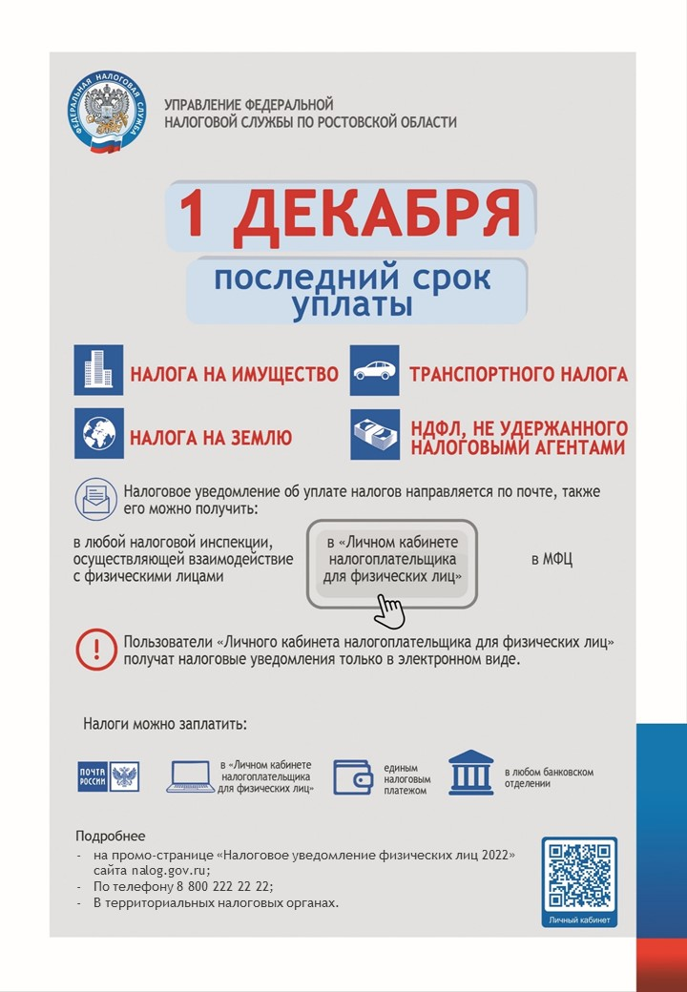
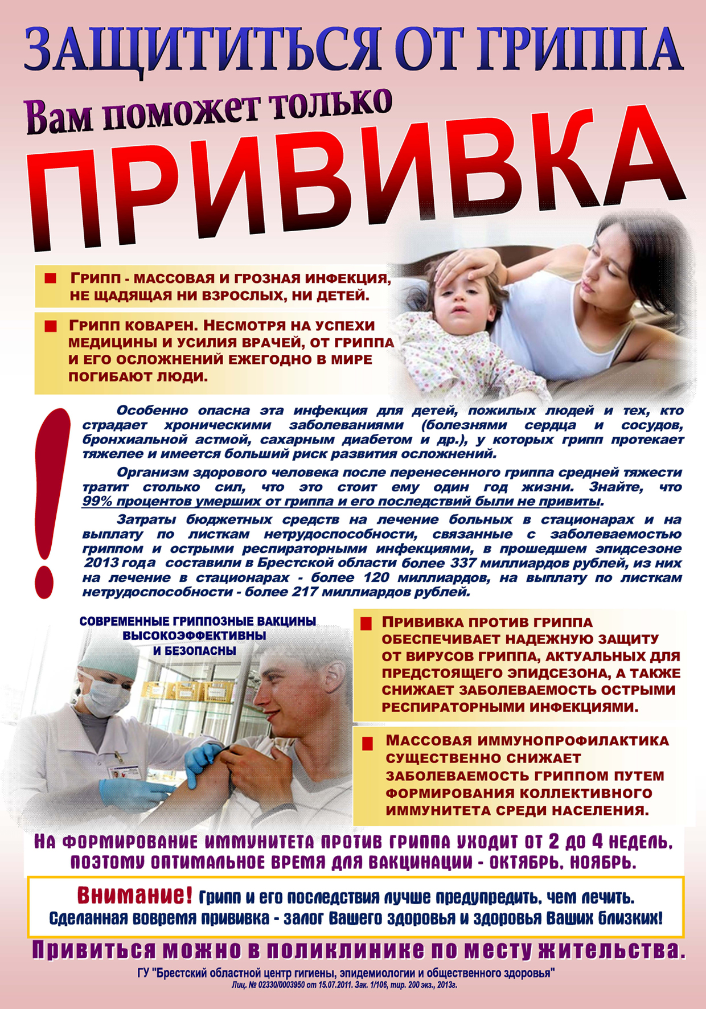

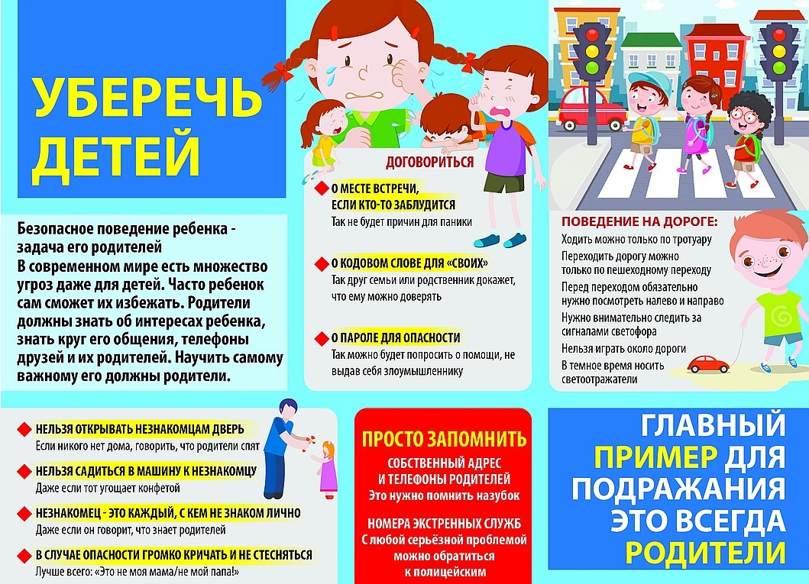

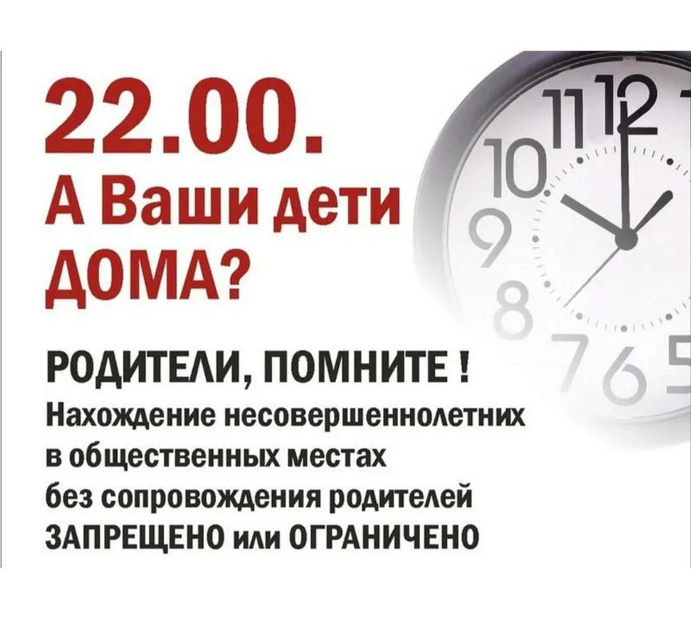

Учредитель:
Администрация Лысогорского сельского поселения.
Издается
по мере накопления предназначенных к официальному опубликованию муниципальных правовых актов, официальных сообщений и материалов органов местного самоуправления муниципального образования «Лысогорское сельское поселение, но не реже 1 раза в квартал.

Распространяется
БЕСПЛАТНО.

Тираж 20 экз.

Главный редактор средства массовой информации
– периодическое печатное издание – «Информационный бюллетень Лысогорского сельского поселения» - Глава Администрации Лысогорского сельского поселения
БОШКОВА Наталья Витальевна.

Адрес редакции и издателя:
346959, Ростовская область, Куйбышевский район,
с.Лысогорка, ул. Кооперативная, д. 8.

Тел.:8(863)48-36-3-45
Факс: 8(863)48-36-3-94
E-mail: lsp-adm@mail.ru, sp19205@donpac.ru

